Уважаемые жители Тенькинского района!
Администрация Тенькинского городского округа Магаданской области приглашает Вас принять участие в анкетировании населения по вопросу повышения доступности финансовых услуг в Магаданской области, а также выявления наиболее значимых проблем для населения в области качества оказания финансовых услуг и доступа к ним.
Пройти анкетирование можно по ссылке: http://goo.gl/forms/5YRneqnKOXVoIYts1
или QR-код на анкету для прохождения анкетирования посредством смартфона:
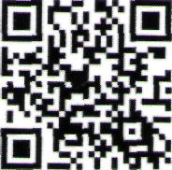

Ирина Николаевна предлагает разослать ссылку по администрации для статистики.
Вы тоже пройдите. Там небольшая анкета «на 5 секунд»)))
Спасибо.

